Версия 1.0

22.03.2022

Отчет о выполнении конкурсного задания

Команды №5

чемпионата: «[Категория]»

МКА: «たわごと»

Разработчики:

1. Конструктор – проектировщик – Толкачев Федор

2. Радиоэлектронщик – схемотехник – Краснов Александр

3. Системный программист – Казаков Даниил

Оглавление

Список сокращений и условных обозначений 2

Планирование операций 3

Распределение ролей 3

Контроль времени и ответственность за выполнение 3

# Список сокращений и условных обозначений



# Планирование операций

## Распределение ролей

1. Конструктор – проектировщик – Толкачев Федор
2. Радиоэлектронщик – схемотехник – Краснов Александр
3. Системный программист – Казаков Даниил

## Контроль времени и ответственность за выполнение

|  |  |  |  |  |
| --- | --- | --- | --- | --- |
| **Наименование модуля, задание** | | **День** | **Время на задание** | **Ответственный за выполнение** |
| **A** | 3D-проектирование компоновки МКА. | С1 | 6 часов | Толкачев Федор |
| **B** | Разработка технологической карты сборки функциональной модели космического аппарата. Расчет и проектирование отдельных систем МКА. | С1 | 6 часов | Краснов Александр  Толкачев Федор |
| **C** | Проверка и программирование датчиков, систем МКА, целевой аппаратуры. Автономные испытания датчиков и систем спутника | С1 | 6 часов | Казаков Даниил |
|  | Заполнение отчета | С1 | 2 часа | Казаков Даниил |
| **D** | Разработка и отладка программного кода полной циклограммы работы МКА. Изготовление, сборка, проверка работоспособности систем МКА. | С2 | 4 часа | Краснов Александр  Казаков Даниил |
| **E** | Сборка спутника | С2 | 3 часа | Толкачев Федор |
|  | Заполнение отчета | С2 | 1 час | Толкачев Федор |
| **F** | Полунатурные испытания МКА. | С3 | 2 часа | Краснов Александр  Казаков Даниил |
| **G** | Решение целевой задачи. | С3 | 2,5 часа | Краснов Александр  Казаков Даниил |
| **H** | Бережливое производство. Соблюдение ТБ и ОТ. Организация рабочего места | С3 | 0,5 часа | Толкачев Федор |
|  | Заполнение отчета | С3 | 1 час | Краснов Александр  Толкачев Федор |

# Отчет о выполнении конкурсного задания конструктором-проектировщиком

## Общий вид спутника, картинка в изометрии, положение камеры





## Общий вид спутника с указанием приборов стрелками

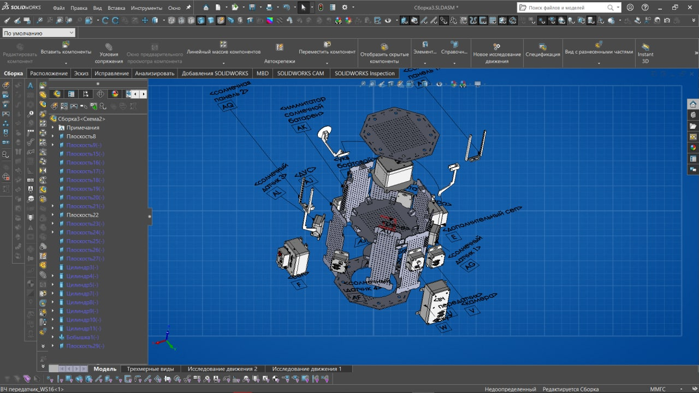

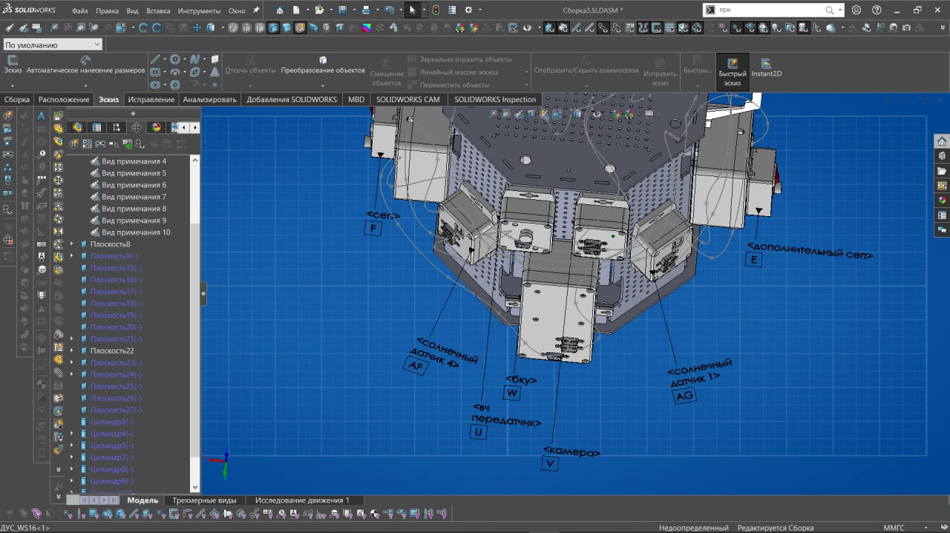

## Общий вид спутника с изображением системы координат установленных датчиков систем ориентации и стабилизации





## Print Screen программы 3D моделирования вкладки «Интерференция»



## Указание связанных осей систем координат с центром в центре масс



## Print Screen программы 3D моделирования вкладки «Массовые характеристики»

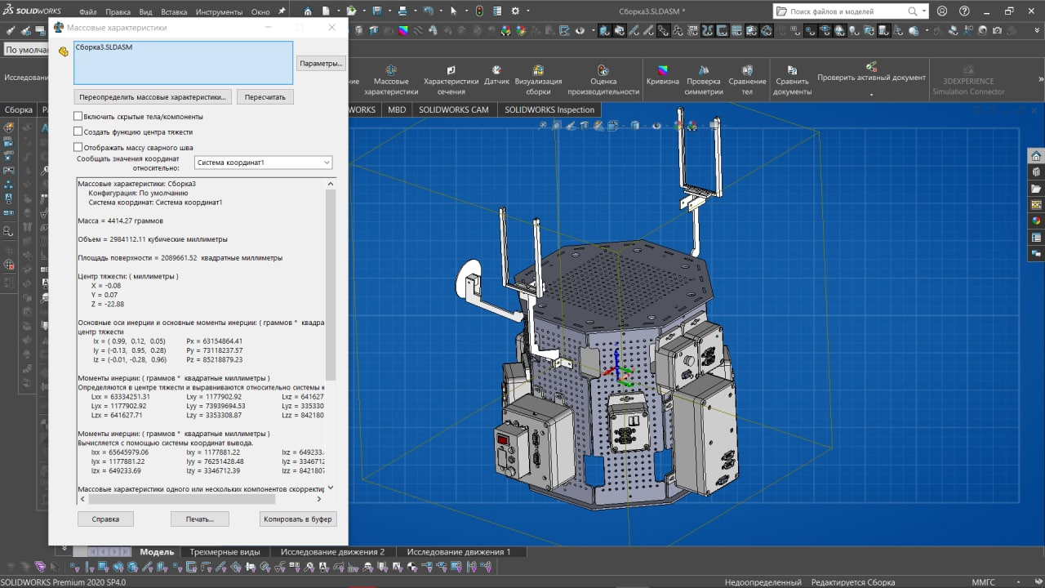

## Расчет массы аппарата

|  |  |
| --- | --- |
| Масса аппарата по 3D модели, г. | Реальная полная масса аппарата, г. |
|  |  |

## Таблица масс деталей конструкции, датчиков, узлов, систем и подсистем МКА, мех. устройств, подвеса и транспортировки



### Выполнено переопределение массы 3D модели с использованием таблицы масс



## Прототипирование МКА

При прототипировании изделий использован измерительный инструмент, который входит в перечень инфраструктурного листа и предоставлен на площадке, при этом должно было выполнено повторение цветовой гаммы представленного образца, шаблона.

Положение центра масс МКА для проведения испытаний на стенде полунатурного моделирования по осям OX, OY должно быть максимально приближено к нулевым значениям 0<|OX|<10, 0<|OY|<10 (допустимое отклонение по этим параметрам не должно превышать -10…+10 мм). Допустимое отклонение положения центра масс по оси OZ (ось вращения) до плоскости крепления аэродинамического подвеса должно быть в пределах от 0 мм до -50 мм.

Построение («вытягивание») деталей в ПО 3D моделирования производилось в две стороны от центральной плоскости, а сборка деталей в программе выполнена от точки подвеса – от центра масс подшипника аэродинамического подвеса. При сопряжении деталей не использовалась функция «заблокировать вращение».

### 3D-проектирование резьбовых соединений

Сборка резьбового соединения выполнена для каждого соединения этого типа и включает следующий порядок деталей: винт, шайба, шайба, гайка, если не предусмотрен другой тип резьбового соединения.



### 3D-проектирование конструкции корпуса спутника



### 3D-проектирование конструкции системы аэродинамического подвеса



### 3D-сборка моделей систем, датчиков, устройств, входящих в состав набора спутника



## Моделирование дополнительных систем и устройств

### Моделирование системы расчиковки



### Моделирование системы поворота и ориентации солнечных панелей и системы управления для нее





### Моделирование системы резервного канала связи (рефлектора)



#### Параметры рефлектора (Кривизна поверхности, диаметр и др.)

|  |  |  |
| --- | --- | --- |
|  |  |  |
|  |  |  |
|  |  |  |
|  |  |  |
|  |  |  |
|  |  |  |
|  |  |  |
|  |  |  |

### 3D-сборка моделей дополнительных систем и устройств



## 3D-сборка моделей целевой аппаратуры спутника



## Полная 3D-сборка всего космического аппарата со всеми установленными элементами



## Проектирование бортовой кабельной сети с указанием наименования соединяемых датчиков, номера и длины шлейфа.



#### Было выполнено переопределение массы бортовой кабельной сети, ее вес учтен в 3D модели



## Изготовление деталей МКА

При проектировании МКА необходимо учитывать возможность дальнейшего изготовления деталей собственными силами на конкурсной площадке.

Для этого выполнено сохранение результатов трехмерного моделирования элементов корпуса спутника, навесного оборудования в форматах файла, необходимого для работы на 3D принтерах (*.stl) и станке лазерной резки (*.dxf).



Учтены ограничение габаритов изготавливаемых деталей по размеру зон рабочего стола используемого оборудования станков лазерной резки и 3D принтеров.



### Подготовка задание для печати в предоставленном ПО для 3D принтера (Polygon X для Picaso Disigner X Pro)





### Требуемое время и приоритет изготовления деталей на 3D принтере

|  |  |  |  |  |  |
| --- | --- | --- | --- | --- | --- |
|  | | № | Наименование детали | Приоритет | Время изготовления |
|  | | 1 | Место для ввода текста. | Высокий | Место для ввода текста. |
|  | | 2 | Место для ввода текста. | Обычный | Место для ввода текста. |
|  | 3 | | Место для ввода текста. | Низкий | Место для ввода текста. |
|  | 4 | | Место для ввода текста. | Выберите элемент. | Место для ввода текста. |
|  | 5 | | Место для ввода текста. | Выберите элемент. | Место для ввода текста. |
|  | 6 | | Место для ввода текста. | Выберите элемент. | Место для ввода текста. |
|  | 7 | | Место для ввода текста. | Выберите элемент. | Место для ввода текста. |
|  | 8 | | Место для ввода текста. | Выберите элемент. | Место для ввода текста. |
|  | 9 | | Место для ввода текста. | Выберите элемент. | Место для ввода текста. |
|  | 10 | | Место для ввода текста. | Выберите элемент. | Место для ввода текста. |

# Отчет о выполнении конкурсного задания радиоэлектроником-схемотехником

## Структурная схема соединений на борту с указанием привязки к датчику и размера шлейфа (длины)



## Полная электрическая схему всех систем и устройств модели космического аппарата с распиновкой разъемов и контактов



### Распайка разъема (распиновка)

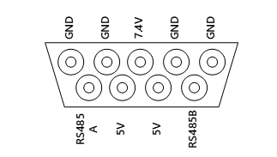

### Схема подключения солнечных панелей к системе электропитания arduino

Подключение осуществляется через диоды обозначенные на схеме

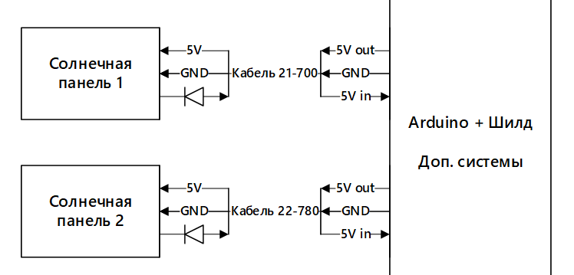

### Распиновка Arduino



## Разработка печатной платы

Разработка печатной платы резервного стабилизированного источника питания осуществляется в специализированном ПО (SprintLayout). В процессе разработки учитывались истинные размеры радиоэлементов, детали крепления печатной платы, радиоэлементов, радиаторов, разъемов и др. Все элементы были закреплены или зафиксированы.

На печатной плате отображена информация о названии ПП, порядковом номере и номинале радиоэлементов, параметры входного и выходного напряжения, обозначены контрольные точки измерений и др.

### Схема разработанной платы соответствует схеме из конкурсного задания

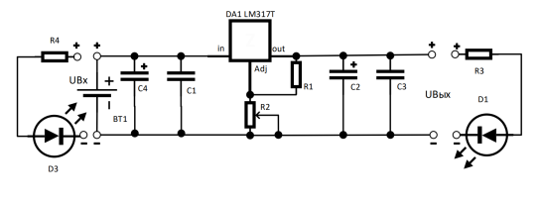

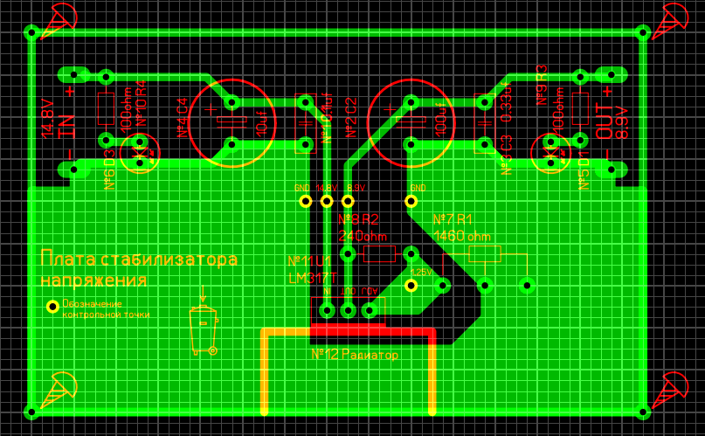

### Осуществлен выбор номинала элементов из инфраструктурного листа, размер посадочных мест соответствует реальным радиоэлементам из инфраструктурного листа.



После успешного проектирования печатной платы в специализированном ПО необходимо также сохранить результат работы в формате, необходимом для фрезерования и сверловки печатной платы на фрезерном станке.

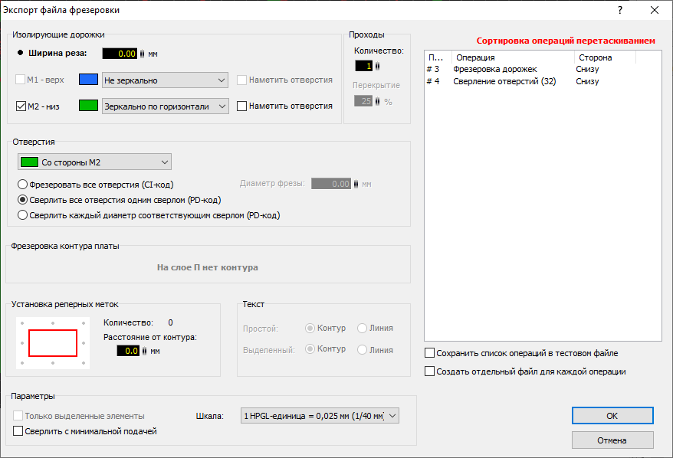

### Выполнен экспорт платы для фрезеровки и сверловки

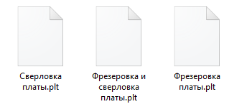

## Участнику необходимо продемонстрировать следующие виды печатной платы:

### со стороны радиоэлементов

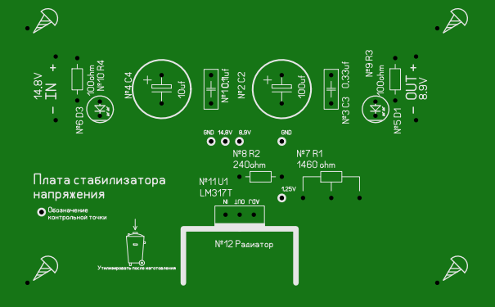

### со стороны дорожек

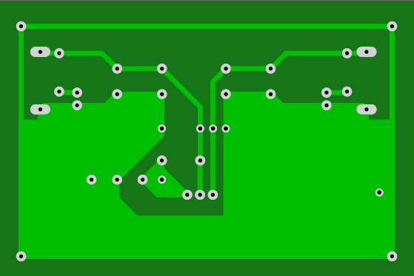

### совмещенный вид со стороны дорожек с расположением радиоэлементов

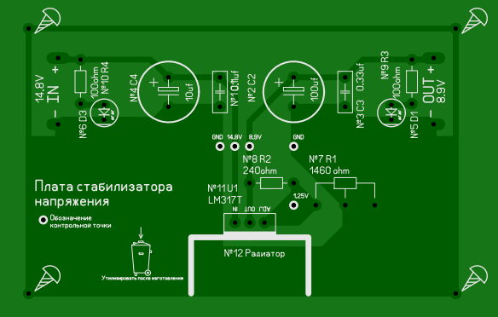

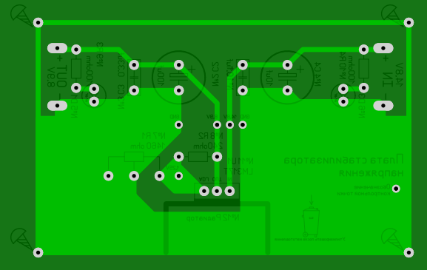

### Размеры печатной платы соответствуют размерам выдаваемой платы из инфраструктурного листа

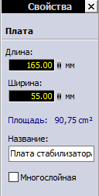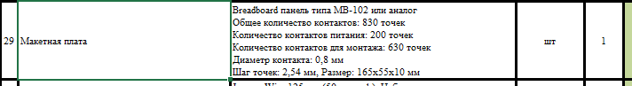

## Расчеты

Параметры входного и выходного напряжения платы соответствуют конкурсному заданию

### Расчет стабилизированного источника питания системы энергопитания (СЭП) (микросхемы LM317T)

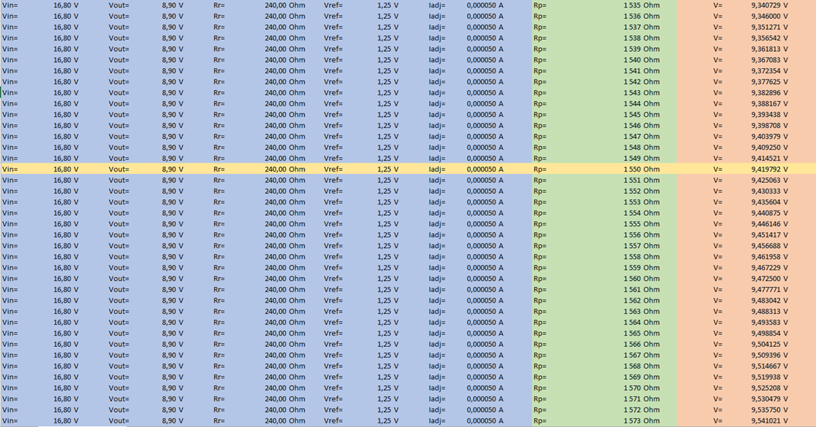

### Расчет токоограничивающего сопротивления для светодиодов

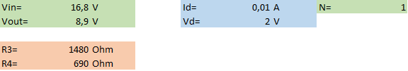

### Расчет длины проволоки из нихрома для пережигания нити в системе раскрытия БС

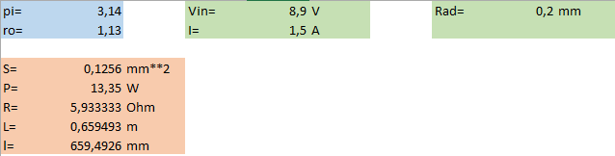

### Расчет площади радиатора охлаждения для микросхемы резервного стабилизированного источника питания

Тип и размеры теплоотводящего материала для радиаторов охлаждения, параметры проволоки из нихрома соответствуют конкурсному заданию и инфраструктурному листу.

Расчет произведен с использованием и без использования термопасты КПТ-8, соответствующей инфраструктурному листу.

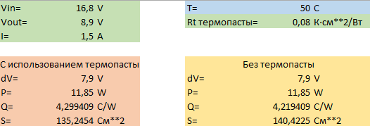

Для более подробного ознакомления с расчетами ниже прикреплен файл, открывается двойным кликом по иконке.



## Изготовление бортовой кабельной сети

При изготовлении бортовой кабельной сети необходимо учитывать требуемое количество шлейфов и кабелей, необходимое для их соединения. При этом большинство разъемов для шлейфов обжимаются с помощью специального приспособления - кримпера (англ. crimp — обжим, опрессовка), а часть кабелей изготавливается путем пайки.

Маркировка каждого жгута проводов согласно составленной конкурсантами блок-схеме и данным из таблицы длин шлейфов. Маркировка производится нанесением перманентным маркером или шариковой ручкой черного или синего цвета на изоляционную ленту светлого оттенка, цифрами, где через дефис указывается номер жгута и длина его в мм (Пример: 1 – 195).

Жгутовка проводов (жгут проводов должен содержать 2 отрезка по 30 мм термоусадочной трубки через равные промежутки между ними). Изоляционная лента используется светлого оттенка (белого или желтого цвета). Ее необходимо обернуть вокруг шлейфа несколько раз посередине жгута с последующей маркировкой.

### Таблица шлейфов



### Перечень основных выполняемых операций:

Обжимка шлейфов;

Лужение проводов для пайки;

Пайка кабелей;

Маркировка кабельной сети;

Жгутовка проводов;

Маркировка каждого жгута проводов согласно составленной конкурсантами блок-схеме и данным из таблицы длин шлейфов.

|  |  |
| --- | --- |
| Общая масса всех шлейфов и проводов, гр. |  |



### Контроль изготовления бортовой кабельной сети – фотофиксация экспертами:

#### Фото контактов разъема до момента термоусадки.

#### Фото кабеля разъема с усаженной термоусадкой.



#### Фотофиксация работоспособности изготовленного кабеля с помощью тестера шлейфов из состава набора конструктора.



#### Фото всех обжатых, спаянных, промаркированных кабелей.



#### Фотофиксация работоспособности всех изготовленных кабелей



## Кинематические схемы всех механических устройств модели космического аппарата

### Кинематическая схема системы раскрытия и управления поворотом солнечных батарей (БС)

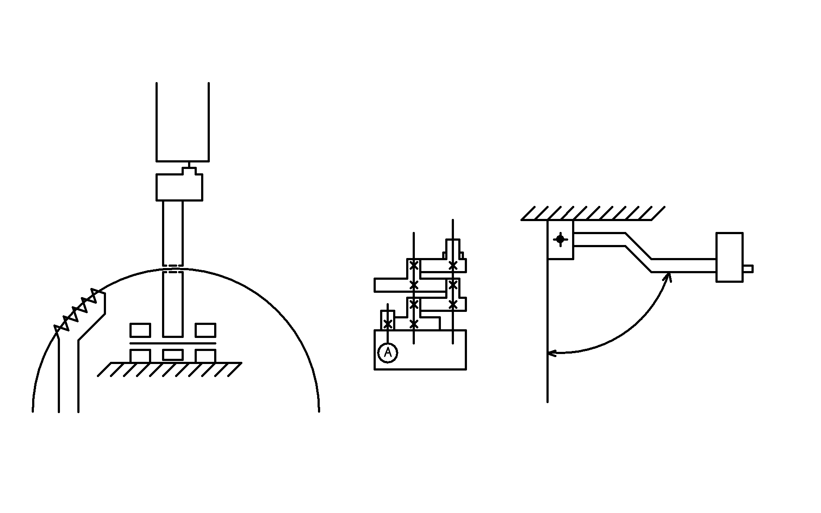

### Кинематическая схема системы раскрытия рефлектора



# Разработка технологической карты

Технологическая карта представлена и отправляется на печать в виде отдельного файла «Техкарта.pdf» в папке Project_5 вместе с протоколом готовности сборки МКА в той же папке в файле «Протокол готовности сборки МКА.pdf». Техкарта приложена ниже в виде интерактивного элемента.

Версия 1.5

05.03.2022

Выполнила команда №7

- Конструктор – проектировщик – Толкачев Федор  
- Радиоэлектронщик – схемотехник – Краснов Александр  
- Системный программист – Казаков Даниил

Отчет о выполнении конкурсного задания

Команды №5

нологическа

SKB

Оглавление

Глоссарий 3

Конструктивные особенности 4

Рекомендации к сборке 4

Карта эскизов 4

Система расчиковки 5

Кинематическая схема системы раскрытия и управления поворотом солнечных батарей (БС) 5

Кинематическая схема системы раскрытия и управления поворотом рефлектора 5

Чертеж и спецификация 6

Таблица масс устанавливаемых модулей МКА 8

Логика функционирования (логические и алгоритмические блок-схемы) 9

Используемые материалы 10

Крепеж 10

Средства индивидуальной защиты 10

Технологические машины для изготовления 11

Оборудование для сборки МКА 12

Оборудование для испытаний МКА 12

Инструменты для сборки МКА 12

Электронные компоненты и модули МКА для сборки 13

Набор письменных принадлежностей 15

Пайка печатной платы стабилизатора напряжения 15

Список электронных компонентов 15

Таблица шлейфов 16

Полная электрическая схема всех систем и устройств МКА 17

Перечень контрольных операций 18

Входной контроль 18

Промежуточный контроль 18

Времянные затраты 18

Алгоритм сборки (техпроцесс) с использованием параллельных операций 19

Блок-схема алгоритма сборки с разделением трудовых процессов на многопоточность 20

# Глоссарий

МКA - Малый космический аппарат

Контрольные операции – технологические операции, выполняющиеся перед началом работ и после их выполнения для контроля проделанной работ и подготовки к ней

WorldSkills - формат международных конкурсов профессионального мастерства

Техкарта – технологическая карта

«ОрбиКрафт» - конструктор из модулей которого собирается МКА

Arduino – плата с микроконтроллером

Полунатурные испытания – воссоздание условий работы МКА в космическом пространстве на конкурсной площадке

СЭП - Система энергопитания

СБ - солнечная батарея

БКУ - бортовой компьютер управления

Магнитометр - датчик магнитного поля

ДУС - датчик угловой скорости

RAW - «сырые» данные - данные, выдаваемые датчиком и не прошедшие обработку

Солнечный датчик - датчик направления на Солнце

УДМ - Управляющий двигатель-маховик - электромеханическое устройство, представляющий собой электромотор с насаженным на его ось вращения колесом, служит для ориентации и стабилизации спутника

Ориентация - поворот спутника в нужную сторону

Стабилизация - остановка беспорядочного вращения спутника

ДЗЗ - дистанционное зондирование Земли - получение фотографий Земли из космоса

Шлейф - плоский ленточный кабель

ВЧ - высокочастотный

УКВ - ультракороткие радиоволны

ЦУП - центр управления полетом

ПО - программное обеспечение

ПК - персональный компьютер

# Конструктивные особенности

* Уголки крепятся перед креплением стенок

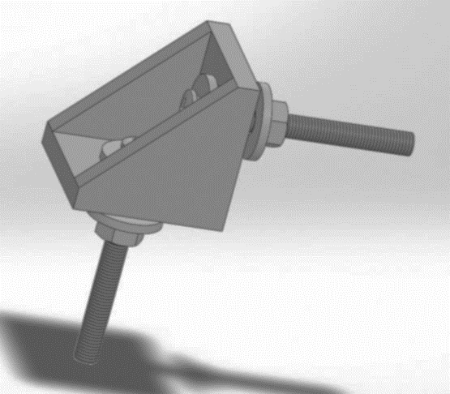

# Рекомендации к сборке

1. Соблюдать технику безопасности при проведении работ
2. Сборку осуществлять в комнате с ограничением доступа и требованием соблюдать правила работ и условия нахождения в чистой комнате класса 100000
3. Использовать инструмент по назначению
4. Не повреждать компоненты МКА
5. Содержать рабочее место в чистоте

# Карта эскизов

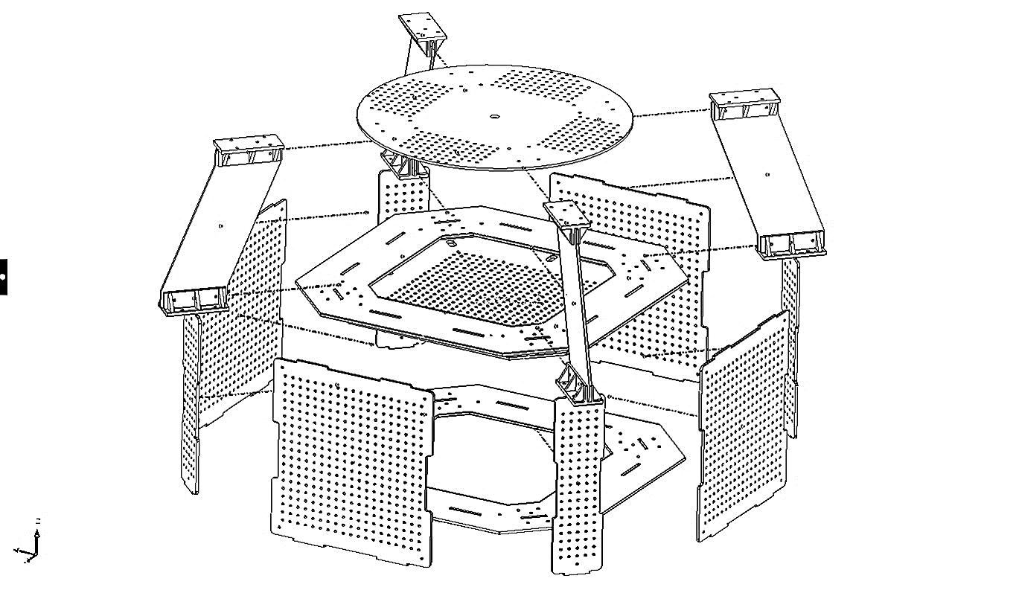

## Система расчиковки

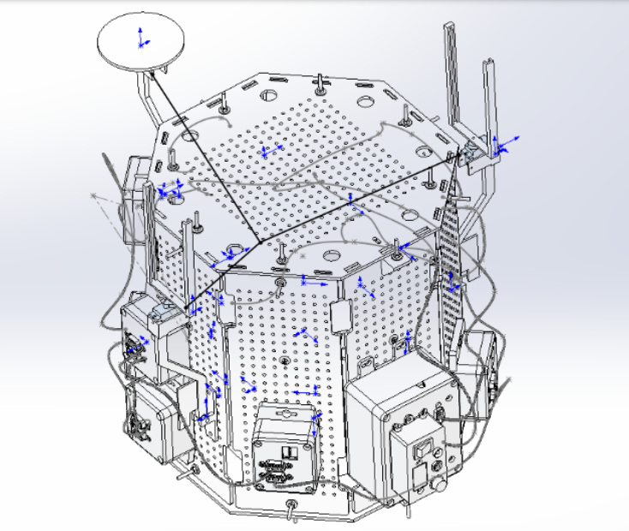

# Кинематическая схема системы раскрытия и управления поворотом солнечных батарей (БС)



# Кинематическая схема системы раскрытия рефлектора



# Чертеж и спецификация

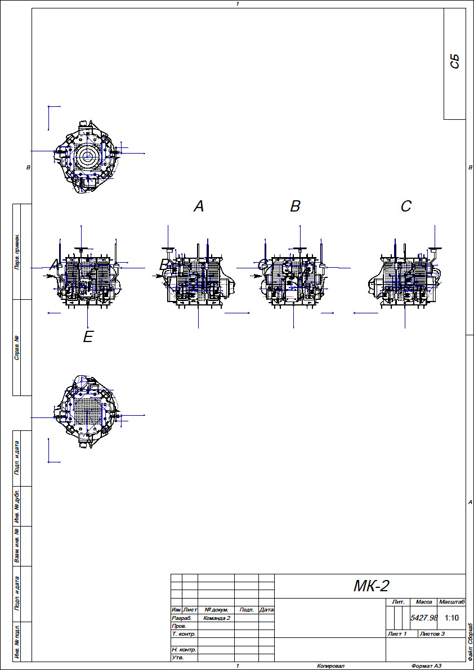

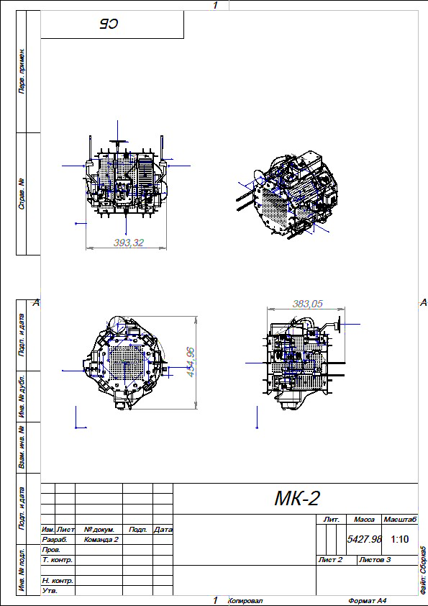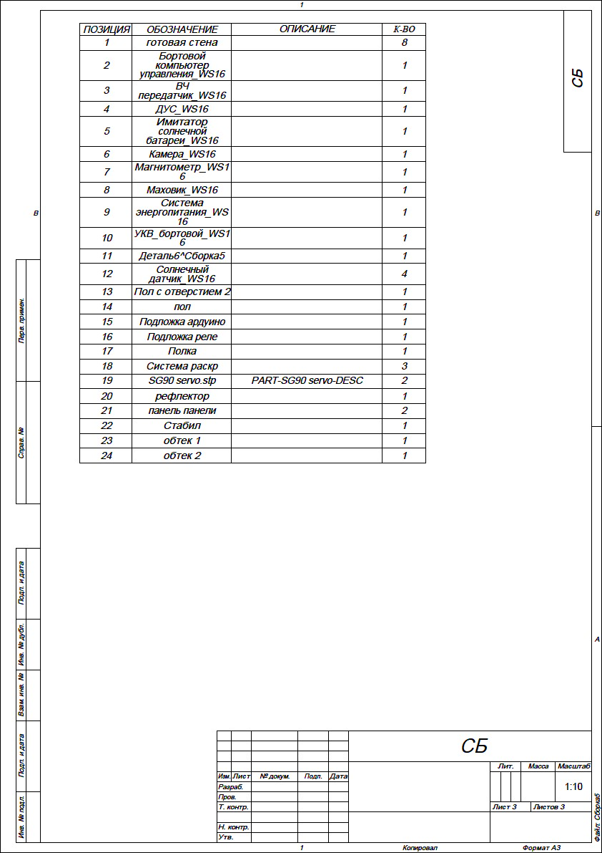

# Таблица масс устанавливаемых модулей МКА

|  |  |  |
| --- | --- | --- |
| Укв-Передатчик 90 г. | Сэп 635 г. | Крыша 300г. |
| Магнитометр 95 г. | Дус 90 г. | Палуба 285 г. |
| Камера 85 г. | Вч-передатчик 90 г. | Стена 1-4 40 г. |
| Солнечный-датчик 1-4 90 г. |  | Стена 5-8 145 г. |
| Солнечная-батарея 90 г. |  | Уголок-большой 15 г. |
| Бку 335 г. |  | Уголок-маленький 5 г. |
| Маховик 545 г. | Рейка 50 г. | Пол с отверстием 305 г. |

# Логика функционирования (логические и алгоритмические блок-схемы)

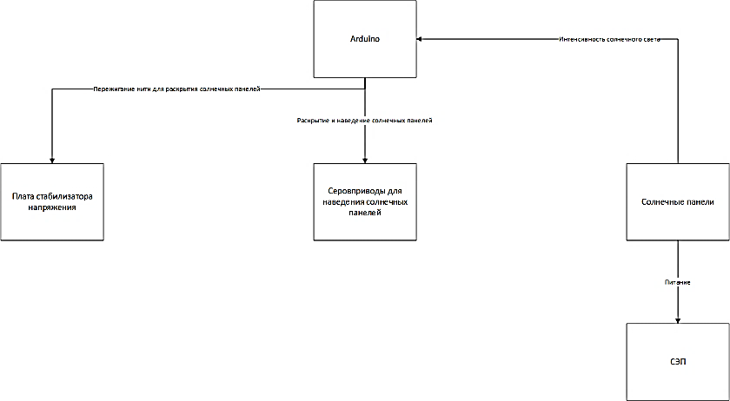 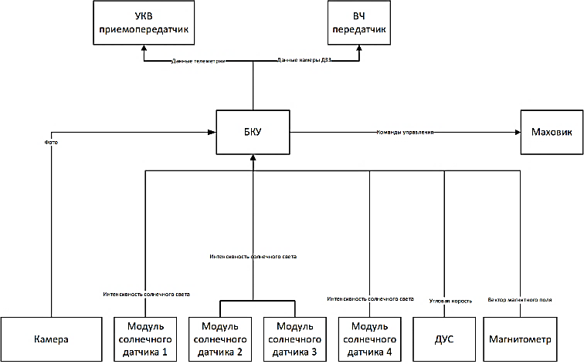

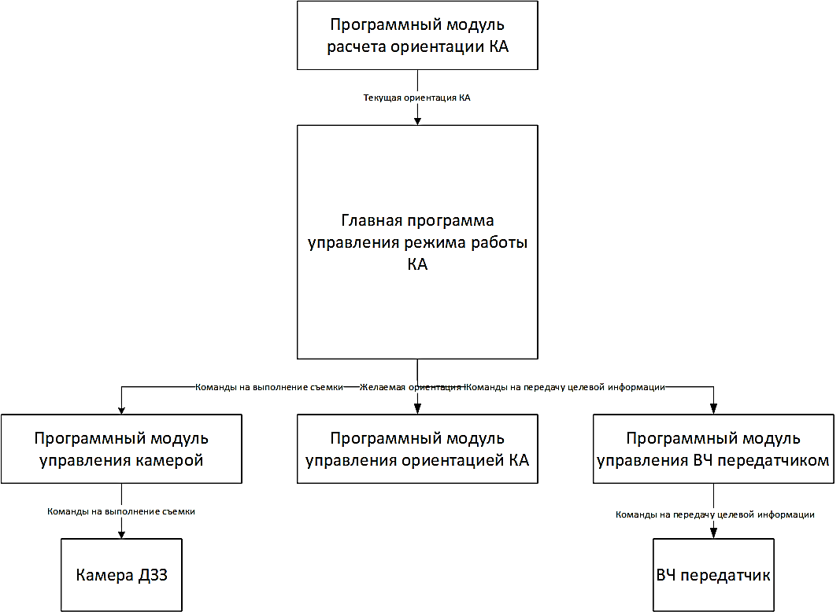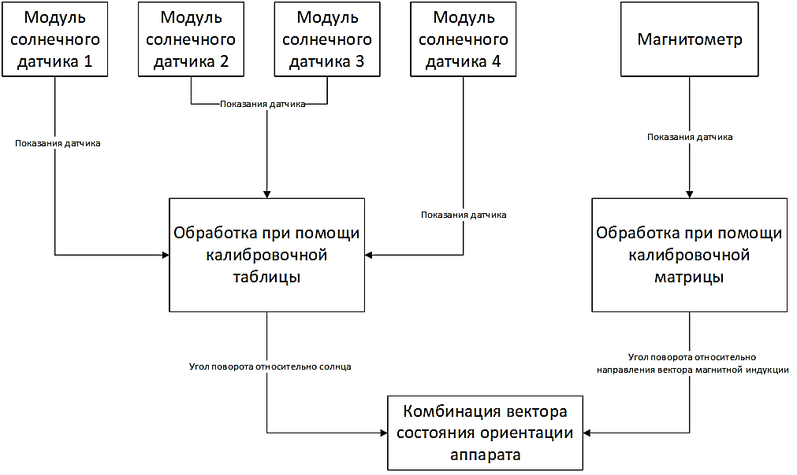

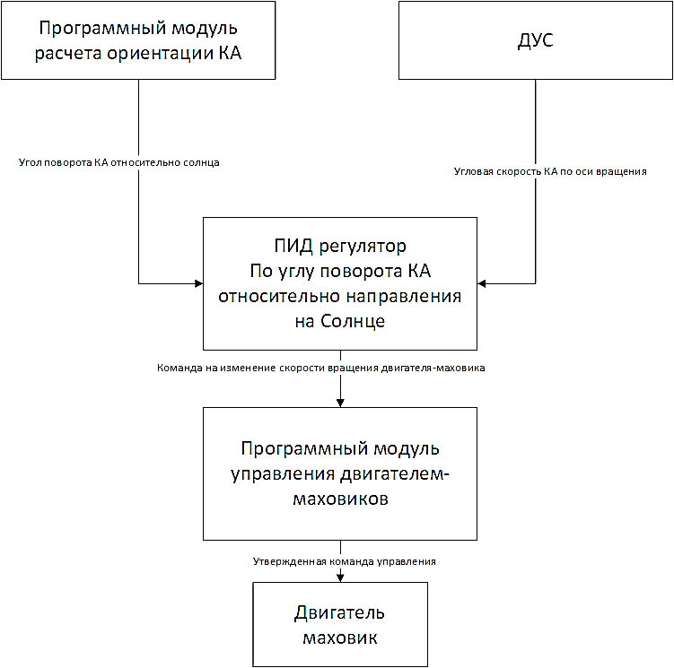 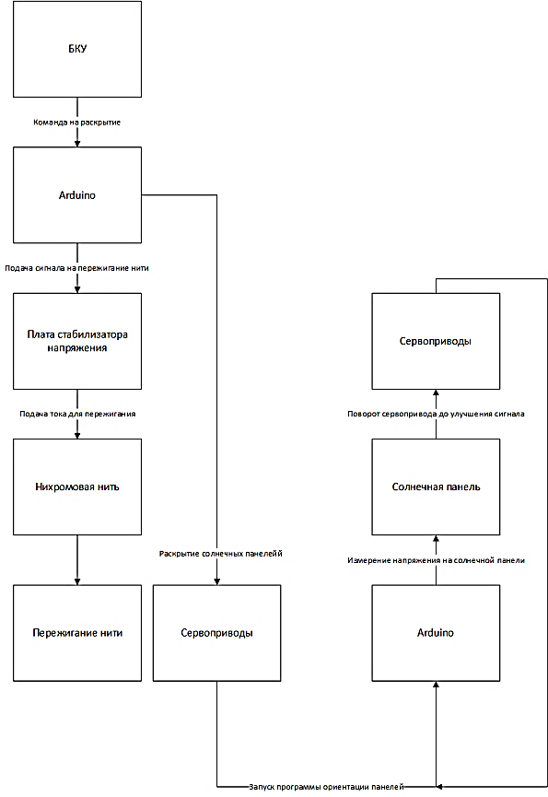

# Используемые материалы

|  |  |  |  |
| --- | --- | --- | --- |
| Наименование | Тех. описание позиции | Ед. измерения | Кол-во |
| Акриловое стекло | 3 мм | лист 1,52Х152 | 1 |
| Нить для 3D принтера | ABS | упаковка | 2 |
| Клей для 3D принтера | без запаха, с распылителем | шт | 1 |
| Алюминиевый профиль | Сплав D16 (уголок или П-образный) 25Х30 мм | м | 1 |

# Крепеж

|  |  |  |  |
| --- | --- | --- | --- |
| Наименование | Тех. описание позиции | Ед. измерения | Кол-во |
| Винт М4х30 для контровки | С осевым сверлением в шляпке винта | шт | 2 |
| Гайка М4 для контровки | С осевым сверлением в гранях | шт | 2 |
| Шпилька диаметр 3 мм | Резьба М3, длина 1 метр | шт | 2 |
| Проволока контровочная диаметр 0,8 мм | мягкая, оцинкованная | м | 1 |
| Крепеж | Шайба 1х10 | шт | 80 |
| Крепеж | Гайка м3 | шт | 40 |
| Крепеж | Винт м3х30 | шт | 40 |
| Клей секундный | типа космофен | шт | 1 |
| Изолента | белая | шт | 1 |
| Стяжки нейлоновые | 150 мм (белые, черные), 100 штук в упаковке | упаковка | - |
| Скотч бумажный (малярный) | 50 мм | шт | 1 |
| Скотч обычный, | 50 мм | шт | 1 |
| Скотч двусторонний, | 50 мм | шт | 1 |

# Средства индивидуальной защиты

|  |  |  |  |
| --- | --- | --- | --- |
| Наименование | Тех. описание позиции | Ед. измерения | Кол-во |
| Антистатический комбинезон | одноразовый | шт | 3 |
| Антистатический халат | белый | шт | 3 |
| Антистатические перчатки | перчатки для проведения мелких работ по электрике | пары | 3 |
| Аптечка оказания первой медицинской помощи | Критические характеристики отсутствуют | шт | - |
| Огнетушитель углекислотный ОУ-1 | Критические характеристики отсутствуют | шт | - |
| Респираторы | одноразовые | шт | 3 |
| Шапочка одноразовая | одуванчик | шт | 3 |
| Очки защитные | Прозрачные | шт | 3 |
| Бахилы | одноразовые | упаковка | 1 |
| Антистатический браслет | С креплением быстрого соединения | шт | 1 |

# Технологические машины для изготовления

|  |  |
| --- | --- |
| Наименование | Тех. описание позиции |
| Станок лазерной резки | Тип излучателя Отпаянный СО2 лазер Тип охлаждения излучателя Воздушное Производитель излучателя Synrad 48-series, США, Synrad FireStar, США или аналог Рабочая область 458 х 309мм Максимальный размер загружаемого материала 505 х 309 х 170мм Габариты станка (без упаковки) 0,72 х 0,64 х 0,38м Вес станка (без упаковки) 44кг Макс. скорость двигателей 1 м/с |
| Станок фрезерный | в комплектации:  стандартный комплект принадлежностей к станку (1 компл.) + стол-подставка RNS-540 сварной стальной конструкции со стальной столешницей толщиной не менее 9 мм (1 шт) + цанга ER16x3 мм (1 шт) + цанга ER16x4 мм (1 шт) + цанга ER16x6 мм (1 шт) Рабочая область: 500 x 400 x 155 мм; Мощность шпинделя: 400 Вт; Частота вращения: 400 - 12.000 об/мин; Встроенный датчик Z0; Возможность установки поворотной оси для 4D фрезеровки; Возможность установки автоматической смены инструмента; Программа Roland SRP Player для механобработки в комплекте; Станок поддерживает работу с промышленными G-кодами. |
| Принтер для 3D печати | Кол-во головок: 1 (возможность апгрейда до 2х) Область печати: 200х200х210 мм Расходники: ABS, PLA, PVA - 1.75 мм Толщина слоя: 50 микрон Скорость перемещения ПГ: 150 мм/сек Скорость: 30 см³/час Подогреваемая платформа: да Поддерживаемая ОС: Win Программное обеспечение: Polygon Формат файлов: .STL .OBJ .thing Энергопотребление: 220 В, 50-60 Гц, 300 Вт  Вес, кг: 10  Габариты, см: 365×386×452 мм |

# Оборудование для сборки МКА

|  |  |  |  |
| --- | --- | --- | --- |
| Наименование | Тех. описание позиции | Ед. измерения | Кол-во |
| Подвес для макетов спутников | Из алюминиевого профиля (или другого профиля, не магнитного) | шт | 1 |
| Стол монтажный | Рабочая поверхность 550 x 1500 Высота столешницы 700 - 1200 Допустимая нагрузка 150 кг | шт | 1 |

# Оборудование для испытаний МКА

|  |  |
| --- | --- |
| Наименование | Тех. описание позиции |
| Имитатор магнитного поля Земли | Имитатор магнитного поля Земли 1500Х1500 ммс локализацией магнитного поля в центре |
| Имитатор Земли | Шар, диаметром 1200 мм, с встроенными станциями УКВ диапазона |
| Имитатор Солнца | Прожектор не менее 1000 Вт |
| Аэродинамический подвес для моделей спутников | Подшипник диаметром 75-350 мм |
| Компрессор воздушный 50-100 литров | давление 2-6 Атм |
| Удлинитель для имитатора Солнца | Электрический провод в катушке сечением не менее 2,54 мм^2 |

# Инструменты для сборки МКА

|  |  |  |  |
| --- | --- | --- | --- |
| Наименование | Тех. описание позиции | Ед. измерения | Кол-во |
| Набор отверток | 7 шт. SL25х75, 4х100, 6,5х125, PH0x60, PH1x80, PH2x100, PZ1х80, PZ2х100 Материал наконечника: сталь | набор | 1 |
| Набор инструментов | Набор рожковых, торцовых ключей ключей от 3 до 12, набор отверток шлиц + крестообразная от 2 мм до 4 мм | набор | 1 |
| Штангенциркуль электронный | Ширина, мм: 90. Длина, мм: 125 Материал: инструментальная сталь Марка: Fit или аналог | шт | 1 |
| Металлическая линейка | 500-1000 мм | шт | 1 |
| Шуруповерт акккумуляторный | Li-lon 14,4 -18 В, 2 Ач | шт | 1 |
| Плоскогубцы | комбинированные, пластиковая ручка, 180 м | шт | 1 |
| Набор пинцетов | материал: нержавеющая сталь | набор | 1 |
| Рулетка | 3-5м | шт | 1 |
| Весы 0 - 6 кг электронные | Разрешение 0,1 г. Имеют функцию счета .  Автоотключение питания Размер 125х75х25 | шт | 1 |

# Электронные компоненты и модули МКА для сборки

|  |  |  |  |
| --- | --- | --- | --- |
| Наименование | Тех. описание позиции | Ед. измерения | Кол-во |
| Набор компонент конструктора спутника "Орбикрафт" | Компоненты конструктора: Вычислитель;  Система электропитания; Набор датчиков;  Фото-камера; Маховик. www.sputnix.ru или аналог | набор | 1 |
| Система энергопитания из набора компонент "Орбикрафт" | из набора компонент конструктора спутника "ОрбиКрафт" | шт | 1 |
| Набор компонент "Arduino - Shield Орбикрафт" для работы с микроконтроллером Ардуино | Шилды для подключения Arduino к OrbiCraft, макетки для шилдов, Arduino Mega 2560 или аналог | набор | 1 |
| Аккумуляторы 18650 Li-ion 3500 мА·ч | Тип аккумулятор Типоразмер 18650 Технология Li-Ion Емкость 3500 мА·ч Рабочее напряжение 3.7 В | шт | 4 |
| Солнечные батареи | 60х110 мм, 6 Вольт, 1 Ватт | шт | 4 |
| 4-канальный релейный модуль (5В, управление низким уровнем) | Ток обмотки: 80 мА Максимальное коммутируемое напряжение: 30 В постоянного тока; 250 В переменного тока Максимальный коммутируемый ток: 5 А (NO), 3 А (NC) Рекомендованная частота переключения: до 1 Гц Время жизни: не менее 50 000 переключений Габариты: 69×53×18 мм | шт | 1 |
| Mini360 модуль преобразователя напряжения | на базе SG125-SZ (от 4.75-23 В до 1-17 В) | RC-1012  Входное напряжение: от 4.75 до 23 В  Выходное напряжения: от 1 до 17 В | шт | 1 |
| Макетная плата | Breadboard панель типа MB-102 или аналог Общее количество контактов: 830 точек Количество контактов питания: 200 точек Количество контактов для монтажа: 630 точек Диаметр контакта: 0,8 мм Шаг точек: 2,54 мм, Размер: 165х55х10 мм | шт | 1 |
| Набор соединительных проводов с разъемами для макетной платы, типа male-male 63шт | Jumper Wire 125mm (50pcs pack), Набор проводов соединительных (M-M) 50 штук  или аналог | набор | 1 |
| Набор соединительных проводов с разъемами для макетной платы, типа male-famale | Jumper Wire 125mm (50pcs pack), Набор проводов соединительных (M-F) 50 штук  или аналог | набор | 1 |
| Power Bank для Arduino | с аккумулятором Рабочее напряжение: 5 В Ёмкость: 2000 мА·ч Максимальная сила тока: 900 мА | шт | 1 |
| Провод micro USB | Тип: USB A — Micro-USB; Длина: 80 см. | шт | 1 |
| Диод | КД 522 или аналог Максимальное постоянное обратное напряжение, В 30 Максимальное импульсное обратное напряжение, В 40 Максимальный прямой(выпрямленный за полупериод) ток,А 0.1 Максимальный обратный ток,мкА 25гр 5 Максимальное прямое напряжение,В 1.1 при Iпр.,А 0.1 | шт | 4 |
| Нить нихромовая Х20Н80 (0.2-0,4 мм) | диаметр нити 0,4 мм | м | 1 |
| Шаговый двигатель | 36HT20-0504MA или аналог Шаг: 0,9°±5% (400 на оборот) Номинальное напряжение питания: 6,5 В Номинальный ток фазы: 500 мА Крутящий момент (holding torque): не менее 0,95 кг×см Крутящий момент покоя (detent torque): 0,05 кг×см Максимальная скорость старта: 1500 шагов/сек Диаметр вала: 5 мм Длина вала: 20 мм Габариты корпуса: 51×36×20 мм Вес: 0,16 кг | шт | 2 |
| Мотор-Shield | плата расширения для Arduino на базе чипа L298P, которая позволяет управлять моторами с напряжением 5–24 В в режиме раздельного питания и 7–12 В в режиме объединённого питания.2 канала, 2 Ампера  или аналог | шт | 2 |
| Драйвер шагового двигателя | (Troyka-модуль) на микросхеме L293D  Напряжение питания двигателя: 4,5–25 В Пиковое напряжение на контактах Vin: 35 В Напряжение питания логической части: 3,3–5 В Длительно допустимый ток: до 600 мА Пиковый ток: 1200 мА Габариты: 50,8×25,4 мм | шт | 2 |
| Модуль Беспроводной приёмник на 433 МГц | Напряжение питания: 5 В Несущая частота: 433 МГц Максимальная пропускная способность: 5 кб/сек Потребляемый ток: 4,5 мА Чувствительность: −106…-110 дБм Диапазон рабочих температур: −20…+80 °C | шт | 1 |
| Модуль Драйвер шагового двигателя (Troyka-модуль) (на микросхеме ULN 2003, 2PH64011A) | Напряжение питания двигателя: 4,5–25 В Пиковое напряжение на контактах Vin: 35 В Напряжение питания логической части: 3,3–5 В Длительно допустимый ток: до 600 мА Пиковый ток: 1200 мА Габариты: 50,8×25,4 мм | шт | 2 |

# Набор письменных принадлежностей

|  |  |  |
| --- | --- | --- |
| Наименование | Тех. описание позиции | Ед. измерения |
| Блокнот для записей, 25 листов, на пружине | Критические характеристики отсутствуют | шт |
| Карандаш с ластиком | Критические характеристики отсутствуют | упаковка |
| Набор письменных принадлежностей настольный | В наборе: скобы для степлера, ластик, скрепки канцелярские, линейка, карандаш, ножницы, нож канцелярский, ручка, бумага для заметок, точилка Количество предметов: 14 пр. Материал: металл, пластик | комплект |

# Пайка печатной платы стабилизатора напряжения

|  |  |  |  |
| --- | --- | --- | --- |
| Параметры платы: | | | |
| Vin | = | 16,80 | V |
| Vout | = | 8,90 | V |
| Vref | = | 1,25 | V |
| Iadj | = | 0,00005 | A |
| Iout | = | 1,5 | A |
| Rr | = | 240 | Ω |
| Rp | = | 1 550 | Ω |
|  |  |  |  |
| Токоограничители: | | | |
| R3 | = | 1480 | Ω |
| R4 | = | 690 | Ω |
|  |  |  |  |
| Нихромовая нить:  Марка Х20Н80 | | | |
| Ø | = | 0,4 | mm |
| S | = | 0,1256 | mm2 |
| P | = | 13,35 | W |
| R | = | 5,9 | Ω |
| L | = | 660 | mm |
|  |  |  |  |
| Радиатор: | | | |
| T | = | 50 | °C |
| Rt | = | 0,08 | К·cm2/W |
| ΔV | = | 7,9 | V |
| P | = | 11,85 | W |
| Q1 | = | 4,1 | °C/W |
| Q1 | = | 4,2 | °C/W |
| S1 | = | 145 | cm2 |
| S2 | = | 140 | cm2 |

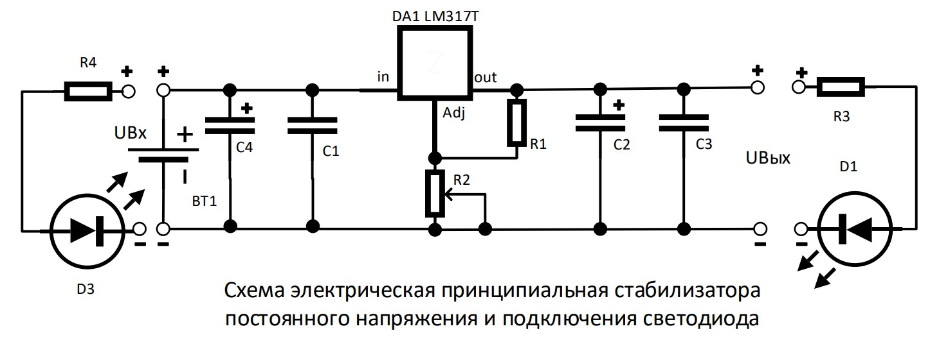 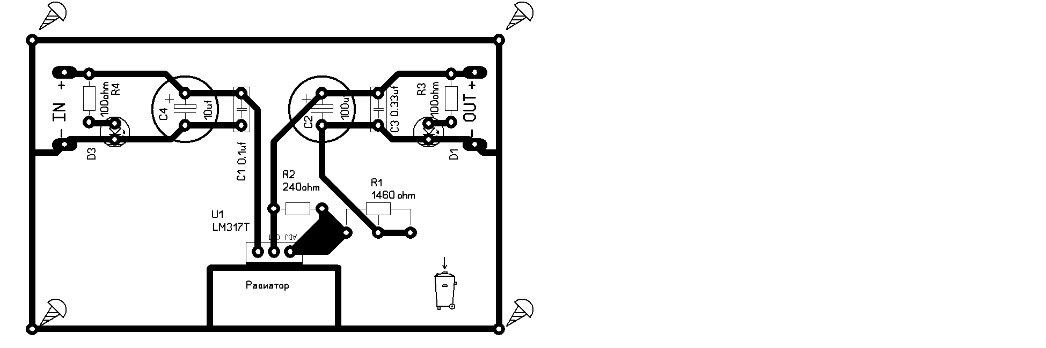

Схема электрическая принципиальная стабилизатора постоянного напряжения и подключения светодиодов

## Список электронных компонентов

|  |  |  |  |
| --- | --- | --- | --- |
| 1 C1 0.1uf | 4 C4 10uf | 7 R1 1450ohm | 10 R4 100ohm |
| 2 C2 100uf | 5 D1 | 8 R2 240ohm | 11 U1 LM317T |
| 3 C3 0.33uf | 6 D3 | 9 R3 100ohm | Все элементы в кол-ве 1 шт. |

# Таблица шлейфов



Маркировка каждого жгута проводов согласно составленной конкурсантами блок-схеме и данным из таблицы длин шлейфов. Маркировка производится нанесением перманентным маркером или шариковой ручкой черного или синего цвета на изоляционную ленту светлого оттенка, цифрами, где через дефис указывается номер жгута и длина его в мм (Пример: 1 – 195). Изоляционная лента используется светлого оттенка (белого или желтого цвета). Ее необходимо обернуть вокруг шлейфа несколько раз посередине жгута с последующей маркировкой.



Контрольные операции:

☐ Фото контактов до момента термоусадки

☐ Фото кабеля с усаженной термоусадкой

☐ Фотофиксация работоспособности кабелей с помощью тестера шлейфов

☐ Пайка, лужение

☐ Отсутствие повреждений изоляции и разъемов, термоусадочной трубки, допуск по изоляции 2 мм

☐ Наличие термоусадки, жгутовки и маркировки на каждом отдельном проводе в жгуте проводов

# Полная электрическая схема всех систем и устройств МКА



# Перечень контрольных операций

• Входной контроль

• Промежуточный контроль

### Входной контроль

Выполняется перед работой в чистой комнате и после получения изготовленных экспертами деталей

1. Визуальный осмотр деталей и компонентов на наличие физических повреждений

2. Визуальный контроль геометрии деталей и компонентов

3. Контроль соответствия материала заданному при изготовлении

4. Контроль габаритных размеров

5. Контроль присоединительных размеров

6. Контроль расположения отверстий и присоединительных элементов

7. Контроль размеров отверстий и присоединительных элементов

8. Контроль массовых характеристик (взвешивание)

### Промежуточный контроль

1. Визуальный осмотр деталей и компонентов на наличие физических повреждений

2. Визуальный контроль правильности установки присоединительных элементов

3. Контроль габаритных размеров

4. Контроль присоединительных размеров

5. Контроль расположения отверстий и присоединительных элементов

6. Контроль соответствия последовательности выполнения резьбовых соединений

7. Контроль прочности резьбовых соединений

8. Контроль прочности клеевых соединений

9. Контроль правильности выполнения контровки

# Времянные затраты

|  |  |
| --- | --- |
| Технологическая операция № | Затраченное врем в минутах |
| 1 | 5 |
| 2 | 15 |
| 3 | 5 |
| 4 | 15 |
| 5 | 15 |
| 6 | 5 |
| Общее время на сборку МКА | 60 |

# Алгоритм сборки (техпроцесс) с использованием параллельных операций

## Блок-схема алгоритма сборки с разделением трудовых процессов на многопоточность

### Протокол готовности сборки МКА Номер команды: №5

### Время готовности:___________________

|  |  |  |  |  |  |
| --- | --- | --- | --- | --- | --- |
| **№** | **Наименование** | **Тех. описание позиции** | **Ед. измерения** | **Кол-во** | **Примечание** |
| **1** | **Винт М4х30 для контровки** | **С осевым сверлением в шляпке винта** | **шт** | **2** |  |
| **2** | **Гайка М4 для контровки** | **С осевым сверлением в гранях** | **шт** | **2** |  |
| **3** | **Шпилька диаметр 3 мм** | **Резьба М3, длина 1 метр** | **шт** | **2** |  |
| **4** | **Проволока контровочная диаметр 0,8 мм** | **мягкая, оцинкованная** | **м** | **1** |  |
| **5** | **Крепеж** | **Шайба 1х10** | **шт** | **80** |  |
| **6** | **Крепеж** | **Гайка м3** | **шт** | **40** |  |
| **7** | **Крепеж** | **Винт м3х30** | **шт** | **40** |  |
| **8** | **Клей секундный** | **типа космофен** | **шт** | **1** |  |
| **9** | **Стяжки нейлоновые** | **150 мм (белые, черные), 100 штук в упаковке** | **упаковка** | **1** |  |
| **10** | **Скотч бумажный**  **(малярный)** | **50 мм** | **шт** | **1** |  |
| **11** | **Скотч обычный,** | **50 мм** | **шт** | **1** |  |
| **12** | **Изолента** | **белая** | **шт** | **1** |  |
| **13** | **Набор отверток** | **7 шт. SL25х75, 4х100, 6,5х125,**  **PH0x60, PH1x80, PH2x100, PZ1х80,**  **PZ2х100** | **набор** | **1** |  |
| **14** | **Набор инструментов** | **Набор рожковых, торцовых ключей ключей от 3 до 12, набор отверток шлиц + крестообразная от 2 мм до 4 мм** | **набор** | **1** |  |
| **15** | **Штангенциркуль** | **Ширина, мм: 90. Длина, мм: 125** | **шт** | **1** |  |
| **16** | **Шуруповерт акккумуляторный** | **Li-lon 14,4 -18 В, 2 Ач** | **шт** | **1** |  |
| **17** | **Плоскогубцы** | **комбинированные, пластиковая ручка, 180 м** | **шт** | **1** |  |
| **18** | **Набор пинцетов** | **материал: нержавеющая сталь** | **набор** | **1** |  |
| **19** | **Рулетка** | **3-5м** | **шт** | **1** |  |
| **20** | **Металлическая линейка** | **500-1000 мм** | **шт** | **1** |  |
| **21** | **Набор компонент конструктора спутника**  **"Орбикрафт"** | **Компоненты конструктора: Вычислитель; Система электропитания; Набор датчиков; Фото-камера; Маховик. www.sputnix.ru или аналог** | **набор** | **1** |  |
| **22** | **Система энергопитания из набора компонент**  **"Орбикрафт"** | **из набора компонент конструктора спутника**  **"ОрбиКрафт"** | **шт** | **1** |  |
| **23** | **Набор компонент "Arduino Shield Орбикрафт" для работы с микроконтроллером**  **Ардуино** | **Шилды для подключения**  **Arduino к OrbiCraft, макетки для шилдов, Arduino Mega 2560 или аналог** | **набор** | **1** |  |
| **24** | **Солнечные батареи** | **60х110 мм, 6 Вольт, 1 Ватт** | **шт** | **4** |  |
| **25** | **4-канальный релейный модуль (5В, управление низким уровнем)** | **Ток обмотки: 80 мА** | **шт** | **1** |  |

|  |  |  |  |  |  |
| --- | --- | --- | --- | --- | --- |
| **26** | **Mini360 модуль преобразователя напряжения** | **на базе SG125-SZ (от 4.75-23 В до**  **1-17 В) | RC-1012** | **шт** | **1** |  |
| **27** | **Диод** | **КД 522 или аналог** | **шт** | **4** |  |
| **28** | **Нить нихромовая Х20Н80**  **(0.2-0,4 мм)** | **диаметр нити 0,4 мм** | **м** | **1** |  |
| **29** | **Шаговый двигатель** | **36HT20-0504MA или аналог** | **шт** | **2** |  |
| **30** | **Мотор-Shield** | **плата расширения для Arduino на базе чипа L298P, которая позволяет управлять моторами с напряжением 5–24 В в режиме раздельного питания и 7–12 В в режиме объединённого питания.2 канала, 2 Ампера** | **шт** | **2** |  |
| **31** | **Драйвер шагового двигателя** | **(Troyka-модуль) на микросхеме**  **L293D** | **шт** | **2** |  |
| **32** | **Модуль Беспроводной** | **Напряжение питания: 5 В** | **шт** | **1** |  |
| **33** | **Карандаш с ластиком** | **Критические характеристики отсутствуют** | **упаковка** | **1** |  |
| **34** | **Набор письменных принадлежностей настольный** | **В наборе: скобы для степлера, ластик, скрепки канцелярские, линейка, карандаш, ножницы, нож канцелярский, ручка, бумага для заметок, точилка** | **комплект** | **1** |  |
| **35** | **Антистатический комбинезон** | **одноразовый** | **шт** | **3** |  |
| **36** | **Антистатический халат** | **белый** | **шт** | **3** |  |
| **37** | **Антистатические перчатки** | **перчатки для проведения мелких работ по электрике** | **пары** | **3** |  |
| **38** | **Респираторы** | **одноразовые** | **шт** | **3** |  |
| **39** | **Шапочка одноразовая** | **одуванчик** | **шт** | **3** |  |
| **40** | **Очки защитные** | **Прозрачные** | **шт** | **3** |  |
| **41** | **Бахилы** | **одноразовые** | **упаковка** | **1** |  |
| **42** | **Набор спаянных кабелей** | **Согласно таблице шлейфов** | **Комплект** | **1** |  |
| **43** | **Плата стабилизатора напряжения** | **Спаянная на конкурсной площадке** | **шт** | **1** |  |

**Конкурсант ________________________________________ / А.С.Краснов**

**Конкурсант ________________________________________ / Ф.А.Толкачев**

**Конкурсант ________________________________________ / Д.В.Казаков**

**Эксперт ________________________________________ / И.О.Фамилия**

**Эксперт ________________________________________ / И.О.Фамилия**

**Эксперт ________________________________________ / И.О.Фамилия**

# Отчет о выполнении конкурсного задания системным программистом

## Установка программ и драйверов для работы с системами и датчиками конструктора спутника «ОрбиКрафт» из комплекта программ, рекомендуемых к использованию







Используя условные графические обозначения символов, блоков, фигур, обозначенные в стандартах ЕСПД (Единой системы Программной Документации), составлены схемы алгоритмов включающие символы, краткий пояснительный текст, соединяющие линии, стрелки, которые могут использоваться на различных уровнях детализации.

## Отчет о разработке схемы работы (алгоритма) спутника

### Составить общую схему работы всех систем и устройств, установленных на борту МКА, согласно заданной в конкурсном задании циклограмме работы спутника



### Составить подробную схему работы системы ориентации, установленной на МКА



### Составить подробную схему работы системы стабилизации, установленной на МКА



### Составить подробную схему работы полезной нагрузки (целевой аппаратуры), установленной на МКА



### Составить подробную схему работы всех систем, установленной на МКА и схему взаимодействия ПО между собой в составе МКА



## Написать, скомпилировать коды для проверки всех систем и датчиков из состава набора конструктора спутника конструктора «ОрбиКрафт» и Arduino Shield.Написать, скомпилировать коды для проверки Магнитометра







### Написать, скомпилировать коды для проверки Датчика угловой скорости







### Написать, скомпилировать коды для проверки Солнечных датчиков с 1 по 4







### Написать, скомпилировать коды для проверки Двигателя-маховика







### Написать, скомпилировать коды для проверки Камеры ДЗЗ и ВЧ радиоканала

При проведении автономных испытаний камеры полезной нагрузки добиться наиболее четких показателей резкости и фокусировки









### Написать, скомпилировать коды для проверки УКВ радиоканала









### Скриншот папки с скомпилированными кодами и собранными zip архивами



## Разработка кодов калибровки

### Разработать коды калибровки датчика угловой скорости













### Разработать коды калибровки магнитометра













### Разработать коды калибровки солнечных датчиков с 1 по 4













### Разработать коды калибровки ДУС













### Калибровка солнечных панелей (доп. система ориентации солнечных панелей)









## Автономные испытания

Провести автономные испытания всех систем, датчиков, устройств, устанавливаемых на спутник. При проведении автономных испытаний возможно использование отдельно изготовленных или имеющихся в наличии шлейфов (не менее 5 шт.) для проверки датчиков и не запрещается использовать стандартные элементы корпуса конструктора спутника «Орбикрафт».Проверка модулей «Орбикрафт» осуществлялась во время написания, компиляции кодов для проверки всех систем и датчиков из состава набора конструктора спутника конструктора «ОрбиКрафт» и Arduino Shield. Результаты представлены в соответствующем пункте (см. немного выше, пункт отчета «Написать, скомпилировать коды для проверки всех систем и датчиков из состава набора конструктора спутника конструктора «ОрбиКрафт» и Arduino Shield.»)

# Изготовление дополнительной системы

Собранные доп. системы соответствуют спроектированным ранее моделям, собраны и изготовлены на конкурсной площадке в соответствии с инфраструктурным листом, конкурсным заданием.

## Изготовление дополнительной системы связи системы УКВ передачи сообщений о работоспособности отдельных систем.

При помощи дополнительного Arduino модуля - УКВ передатчика, подключенного к Arduino-Shield с питанием от солнечных панелей, необходимо передать сообщение на условно «наземную» УКВ станцию с фиксацией экспертами. Тип сообщения, количество, вид информации соответствуют конкурсному заданию.

### Программный код



### Отправка данных



### Прием данных



## Сборка и пайка печатной (макетной) платы с микроконтроллером, датчиками, сервоприводами





## Сборка устройства системы раскрытия и управления поворотом СБ





### Код системы ориентации солнечных панелей



## Сборка устройства системы раскрытия и управления поворотом рефлектором



# Испытания дополнительных систем

## Автономные испытания системы раскрытия солнечных панелей (фиксация экспертом)





## Автономные испытания дополнительной системы связи УКВ передачи сообщений о работоспособности отдельных систем (фиксация экспертами)



## Автономные испытания системы пережигания нити для раскрытия солнечных панелей (фиксация экспертами)

Напряжение источника питания соответствует конкурсному заданию, выходное напряжение в допуске, согласно КЗ.



# Сборка спутника

Перед сборкой был извлечен предохранитель из гнезда на блоке системы энергопитания (СЭП).Подписан протокол готовности сборки МКА

Проведен входной контроль вносимых в чистую комнату компонентов МКА

Работы в чистой комнате производились в средствах индивидуальной защиты

### Перечень работ

Сборка модели МКА, всех систем, подсистем, мехустройств и др.

Осуществление последовательности сборки

Сборка кабельной сети в соответствии документации

Хомутовка кабельной сети к корпусу МКА

Контровка проволокой или припоем ПОС-61 резьбовых соединений крепления маховика к корпусу МКА

### Фото собранного МКА



Время, затраченное на сборку МКА соответствует времянным затратам внесённым в техкарту и графику работ в отчете.

МКА прошел контрольные операции согласно техкарте.

Все системы подключены, мехустройства находятся в транспортном положении.

Спутник вынесен из чистой комнаты.

# Полунатурные испытания МКА

Первое включение собранного спутника конкурсантам проведено только в присутствии экспертов на аэродинамическом стенде. Для этого выдался предохранитель из системы энергопитания (СЭП), извлеченный перед сборкой в чистой комнате.

## Проверка балансировки макета на аэродинамическом подвесе



Итог: Спутник не требует пересборки и готов проходить испытания на аэроподвесе.

### Первое включение собранного аппарата



Напряжение 1 и 2 СЭП в допуске, закальцовка кабельной сети отсутствует.

### Контрольное взвешивание готового изделия



## Тестирование МКА

После допуска группой экспертов к функциональным испытаниям выполнен полный сброс данных на БКУ (используя функцию Clean All) спутника с последующим пошаговым тестированием следующих бортовых приборов в составе макета:

### маховик





### солнечные датчики





### датчик угловой скорости





### магнитометр





### камера и ВЧ-передатчик (произвести очистку полученных фотографий из папки FTP в программе GroundControlX)







### УКВ Передатчик







## Полунатурные испытания

Раскручивание корпуса аппарата из неподвижного положения влево (по ходу часовой стрелки) и вращение с постоянной угловой скоростью (не менее 10 град/сек)

Раскручивание корпуса аппарата из неподвижного положения вправо (против хода часовой стрелки) и вращение с постоянной угловой скоростью (не менее 10 град/сек)

Работу дополнительных систем связи для передачи сообщений (30% изменений КЗ) по УКВ- каналу на отдельную приемную станцию экспертов

Стабилизация спутника и заданные значения времени и точности удержания корпуса аппарата (10 секунд). Получение контрольных снимков с камеры (не менее 3 шт)

Выполняют ориентацию спутника по магнитометру на подвесе с помощью имитатора магнитного поля Земли по нескольким углам, зафиксированным в приложении 30% изменения КЗ. Получение контрольных снимков с камеры (не менее 3 шт). Изменение угла производят поворотом имитатора магнитного поля, камера ориентирована согласно КЗ.



Включают прожектор и контролируют правильность реакции системы управления ориентацией солнечных панелей на источник освещения, камера ориентирована согласно КЗ

Работу систем раскрытия и управления мехустройств, установленных на МКА (возможно совмещение при проверке полной циклограммы)

Качество изображения, полученного с камеры: ориентация, четкость

Работу бортовой системы управления по циклограмме: УСПОКОЕНИЕ – СТАБИЛИЗАЦИЯ – РАСКРЫТИЕ МЕХ.УСТРОЙСТВ (СИСТЕМА РАСКРЫТИЯ И УПРАВЛЕНИЕ ПОВОРОТОМ БС) – ОРИЕНТАЦИЯ (МАГНИТНАЯ, СОЛНЕЧНАЯ) – РАБОТА ПОЛЕЗНОЙ НАГРУЗКИ

# Бережливое производство. Соблюдение ТБ и ОТ. Организация рабочего места

Любой документ имеет название, авторов, дату создания, версию, оглавление, нумерацию страниц.

В процесс выполнения работы были успешно интегрированы принципы бережливого производства, т.е. вовлечение участников в процесс оптимизации рабочего пространства с целью минимизации затрат и максимальной ориентации на результат.

Была осуществлена планировка рабочего места, то есть рациональное пространственное размещение всех элементов оборудования, технологической и организационной оснастки, инвентаря, которые обеспечивают экономное использование материала, ресурсов, безопасности труда.

В ходе работ была соблюдена культура производства и техника безопасности. Работы проводились в средствах индивидуальной защиты согласно ОТ и ТБ, инфраструктурного листа и КЗ.